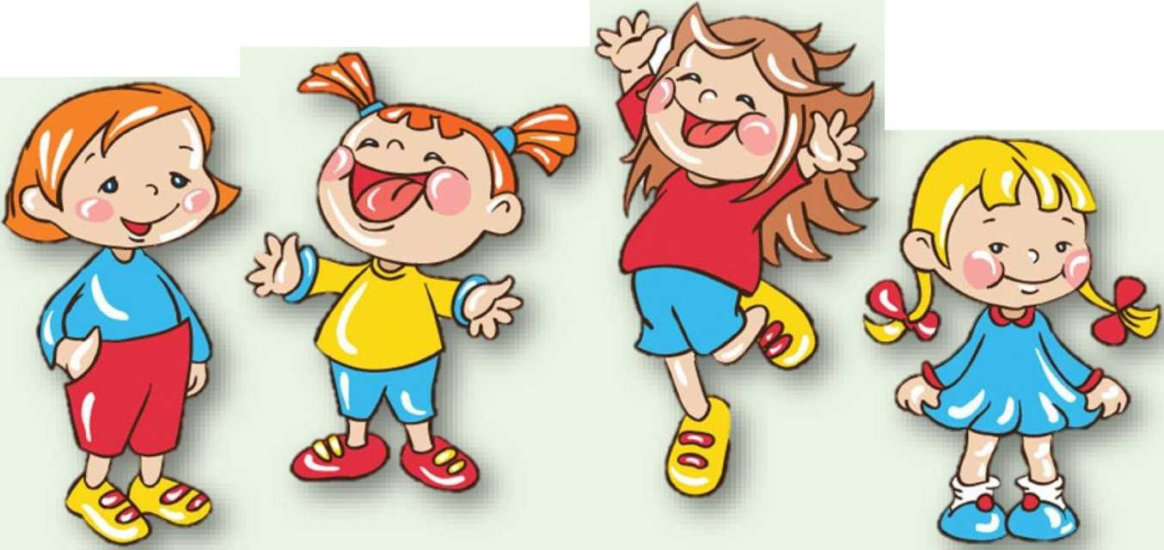

КАРТОТЕКА

подвижных игр на улице
Подготовила воспитатель Максимова Елена Валерьевна

Карточка №1 Подвижная игра У МЕДВЕДЯ ВО БОРУ
Задачи: Развивать у детей выдержку, умение выполнять движения по сигналу, навык коллективного движения. Упражнять в беге по определенному направлению, с увертыванием, развивать речь. Описание: На одной стороне площадки проводится черта - это опушка леса. За чертой, на расстоянии 2-3 шагов очерчивается место для медведя. На противоположной стороне дом детей. Воспитатель назначает медведя, остальные дети - у себя дома. Воспитатель: «Идите гулять!». Дети направляются к опушке леса, собирая ягоды, грибы, имитируя движения и хором говорят: «У медведя во бору, грибы ягоды беру. А медведь сидит и на нас рычит». Медведь в это время сидит на своем месте. Когда играющие произносят «Рычит!» медведь встает, дети бегут домой. Медведь старается их поймать - коснуться. Пойманного медведь отводит к себе. После 2-3 пойманных выбирается новый медведь. Правила: Медведь имеет право вставать и ловить, а играющие - убегать домой только после слова «рычит!». Медведь не может ловить детей за линией дома.

Варианты: Ввести 2 медведей. Поставить на пути преграды.

Карточка №2 Подвижная игра САМОЛЕТЫ
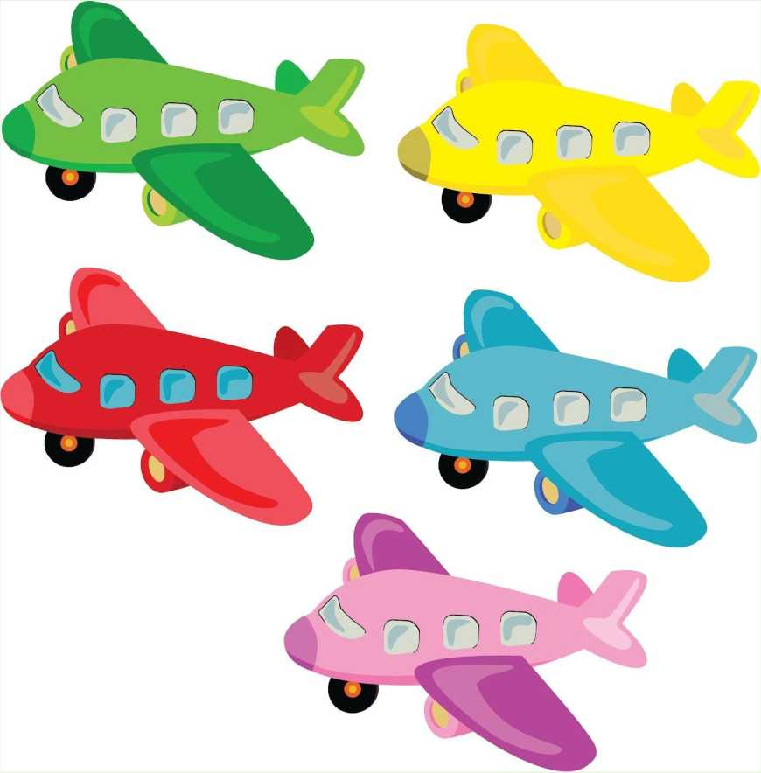
Задачи: Развивать у детей ориентировку в пространстве, закрепить навык построения в колонну. Упражнять в беге. Описание: Дети строятся в 3-4 колонны в разных местах площадки, которые отмечаются флажками. Играющие изображают летчиков на самолетах. Они готовятся к полету. По сигналу воспитателя «К полету готовься!» дети кружат согнутыми в локтях руками - заводят мотор. «Летите!» — говорит воспитатель. Дети поднимают руки в стороны и летят врассыпную, в разных направлениях. По сигналу воспитателя «На посадку!» — самолеты находят свои места и приземляются, строятся в колонны и опускаются на одно колено. Воспитатель отмечает, какая колонна построилась первой.
Правила: Играющие должны вылетать после сигнала воспитателя «Летите!».
По сигналу воспитателя «На посадку!» — играющие должны возвратиться в свои колонны, на те места, где выложен их знак (поставлен флажок).

Карточка №3 Подвижная игра ЦВЕТНЫЕ АВТОМОБИЛИ
Задачи: Развивать у детей внимание, умение различать цвета, действовать по зрительному сигналу. Упражнять детей в беге, ходьбе.
Описание: Дети сидят вдоль стены, они автомобили. Каждому дается флажок какого - либо цвета. Воспитатель стоит лицом к играющим, в центре. В руке - 3 цветных флажка, по цветам светофора. Поднимает флажок, дети, имеющие флажок этого цвета бегут по площадке в любом направлении, на ходу они гудят, подражая автомобилю. Когда воспитатель опустит флажок, дети останавливаются, и по сигналу «Автомобили возвращаются!» — направляются шагом в свой гараж. Затем воспитатель поднимает флажок другого цвета, но может поднять и 2 , и все 3 флажка вместе, тогда все машины выезжают из гаража.

Правила: Выезжать из гаражей можно только по сигналу воспитателя, возвращаться в гараж тоже по сигналу. Если флажок опущен, автомобили не двигаются.

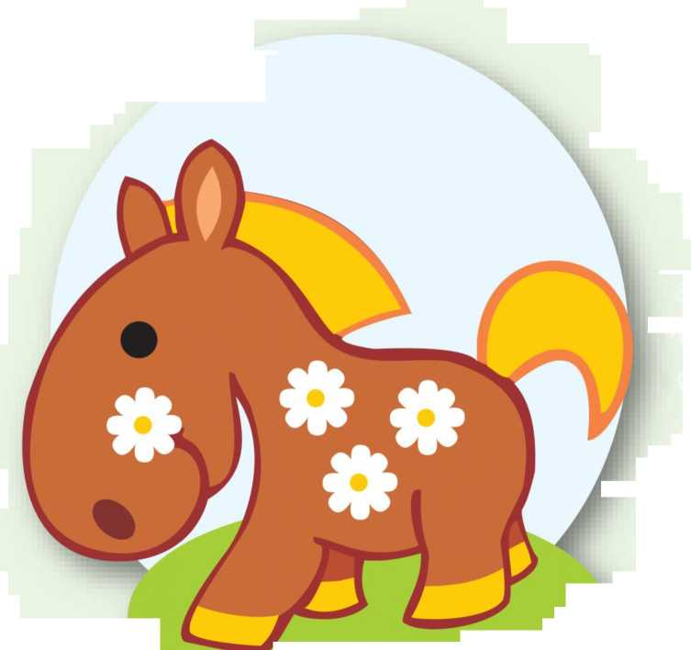
Карточка 4 № Подвижная игра ЛОШАДКИ
Задачи: Развивать у детей умение действовать по сигналу, согласовывать движения друг с другом, упражнять в беге, ходьбе.
Описание: Дети делятся на 2 равные группы. Одна группа изображает конюхов, другая - лошадей. На одной стороне отчерчивается конюшня. На другой - помещение для конюхов, между ними луг. Воспитатель: «Конюхи, вставайте скорей, запрягайте лошадей!». Конюхи с вожжами в руках, бегут к конюшне и запрягают лошадей. Когда все лошади запряжены, они выстраиваются друг за другом и по указанию воспитателя идут шагом или бегут. По слову воспитателя «Приехали!» конюхи останавливают лошадей. Воспитатель говорит «Идите отдыхать!». Конюхи распрягают лошадей и отпускают их пастись на луг. Сами возвращаются на свои места отдохнуть. Лошади спокойно ходят по площадке, пасутся, щиплют траву. По сигналу воспитателя «Конюхи, запрягайте лошадей!» конюх ловит свою лошадь, которая убегает от него. Когда все лошади пойманы и запряжены, все выстраиваются друг за другом. После 2-3 повторений воспитатель говорит: «Отведите лошадей в конюшню!». Конюхи отводят лошадей в конюшню, распрягают их и отдают вожжи воспитателю
Правила: Играющие меняют движения по сигналу воспитателя. По сигналу «Идите отдыхать» — конюхи возвращаются на места.
Карточка №5 Подвижная игра БЕЗДОМНЫЙ

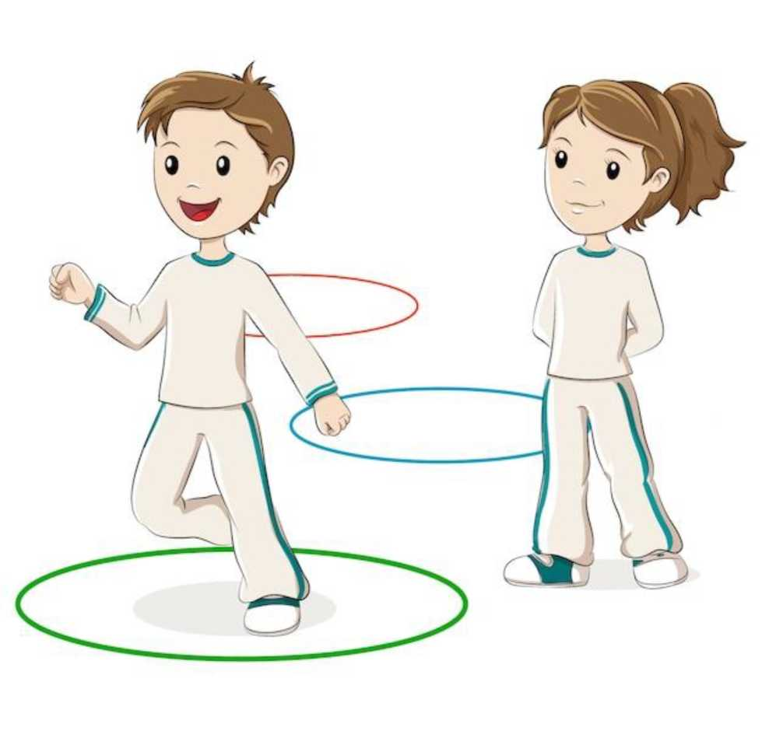
Задачи: Развитие ловкости и координации движения, выполнять движения по сигналу. Описание: по кругу на полу разложены обручи по количеству детей. Дети стоят каждый в своем обруче-домике. По звуку бубна дети выходят из обручей и бегут по кругу друг за другом (в это время один обруч убирается). Как только бубен замолкает, дети должны занять свободный домик. Кому не хватило обруча, выбывает из игры. После того, как убрали 3-4 обруча, игра повторяется. Правила: действовать нужно только по сигналу. Бежать спокойно, соблюдать расстояние.
ЗАЯЦ

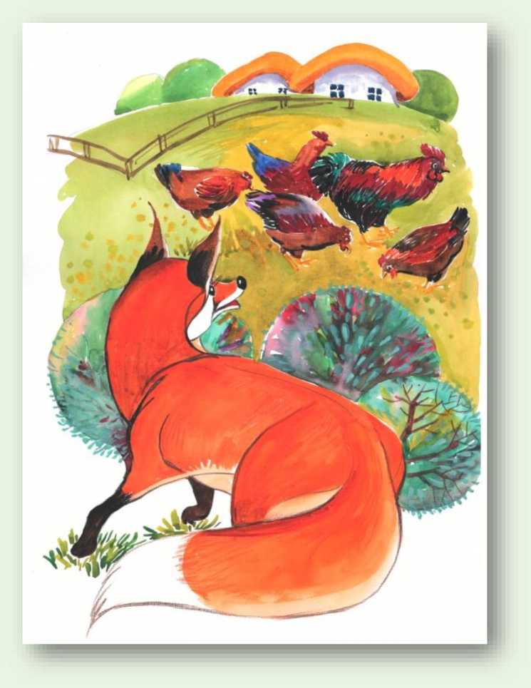
Карточка №6 Подвижная игра ЛИСА В КУРЯТНИКЕ
Задачи: Развивать у детей ловкость и умение выполнять движение по сигналу, упражнять в беге с увертыванием, в ловле, в лазании, прыжках в глубину.
Описание: На одной стороне площадки отчерчивается курятник. В курятнике на насесте (на скамейках) располагаются куры, дети стоят на скамейках. На другой стороне площадки находится нора лисы. Все остальное место - двор. Один из играющих назначается лисой, остальные куры - они ходят и бегают по двору, клюют зерна, хлопают крыльями. По сигналу «Лиса» куры убегают в курятник, взбираются на насест, а лиса старается утащить курицу, не успевшую взобраться на насест. Отводит ее в свою нору. Куры спрыгивают с насеста и игра возобновляется.
Правила: Лиса может ловить кур, а куры могут взбираться на насест только по сигналу воспитателя «Лиса!».

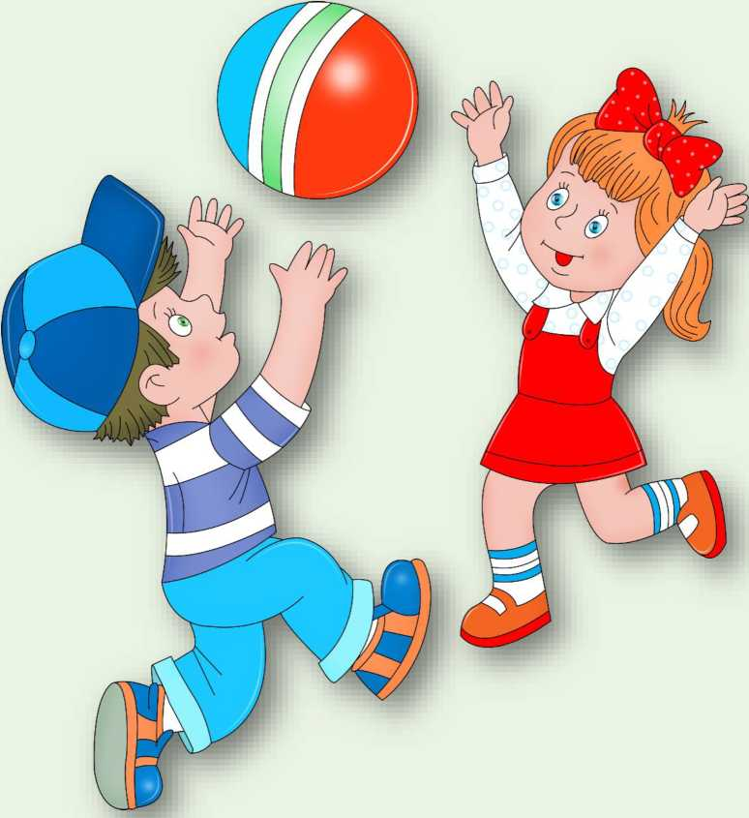
Карточка №7 Подвижная игра ПОДБРОСЬ -
Задачи: Упражнять в бросании мяча двумя руками снизу вверх и ловить его.
Описание: Дети свободно располагаются в помещении или на площадке, каждый в руках держит мяч. По сигналу воспитателя: «Начинай!» дети подбрасывают мяч вверх и ловят его. Каждый считает, сколько раз сумеет поймать мяч и не уронить его.
Правила: Дети подбрасывают и ловят мячи, а другие считают или все становятся в круг, а один или двое из играющих выходят в середину круга и подбрасывают мяч. Все наблюдают за правильностью выполнения задания. Варианты: Можно включить и такие упражнения: подбросив мяч вверх, подождать, пока он ударится о землю, а затем уже поймать; ударить мячом о землю и поймать его; подбросить мяч повыше, хлопнуть в ладоши, поймать мяч; подбросить мяч, быстро повернуться кругом и после отскока мяча от земли поймать его.

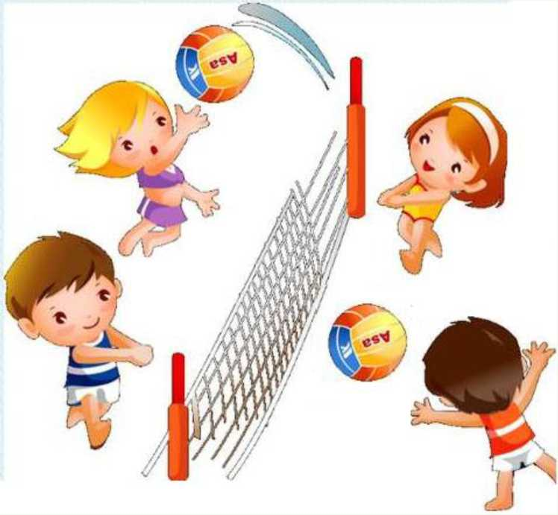
Карточка №8 Подвижная игра МЯЧ ЧЕРЕЗ СЕТКУ
Задачи: Развивать у детей умение соревноваться.
Упражнять в бросании мяча через сетку двумя руками снизу и из-за головы.
Описание: На расстоянии 1м от сетки на линии с обеих сторон стоят группы детей напротив друг друга. По сигналу воспитателя: «Начинай!» — ребёнок бросает мяч через сетку ребёнку, стоящему напротив. Тот, поймав мяч, перебрасывает его стоящему рядом и т. д. Когда мяч дойдёт до последнего играющего, воспитатель отмечает какие ошибки были сделаны группами играющих.

Карточка №9 Русская народная игра ГУСИ - ЛЕБЕДИ
Задачи: упражнять в беге с увертыванием.
Описание: Участники игры выбирают волка и хозяина, остальные - гуси-лебеди. На одной стороне площадки чертят дом, где живут хозяин и гуси, на другой - живет волк под горой. Хозяин выпускает гусей в поле погулять, зеленой травки пощипать. Гуси уходят от дома довольно далеко. Через некоторое время хозяин зовет гусей. Идет перекличка между хозяином и гусями: - Гуси-гуси! - Га-га-га.
- Есть хотите? - Да, да, да.
- Гуси-лебеди, домой! - Серый волк под горой!
- Что он там делает? - Сереньких, беленьких рябчиков щиплет
- Ну, бегите же домой!
Гуси бегут в дом, волк пытается их поймать. Пойманные выходят из игры. Игра заканчивается, когда почти все гуси пойманы. Последний оставшийся гусь, самый ловкий и быстрый, становится волком.
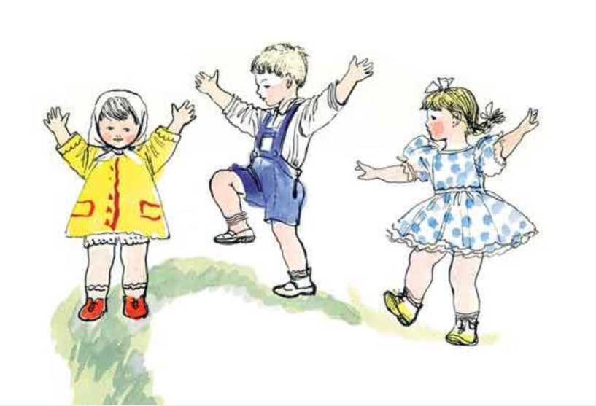
Правила: Гуси должны «лететь» по всей площадке. Волк может ловить их только после слов: «Ну, бегите же домой!»

Карточка №10 Подвижная игра СБЕЙ КЕГЛЮ
Задачи: Развивать у детей умение прокатывать мяч
энергично попадать в кегли.
Описание: дети становятся за линию, на расстоянии в 2-3 метра от которой напротив каждого участника стоит кегля. По сигналу дети прокатывают мячи 2-мя руками и стараются сбить кегли. Сбитые кегли убираются.
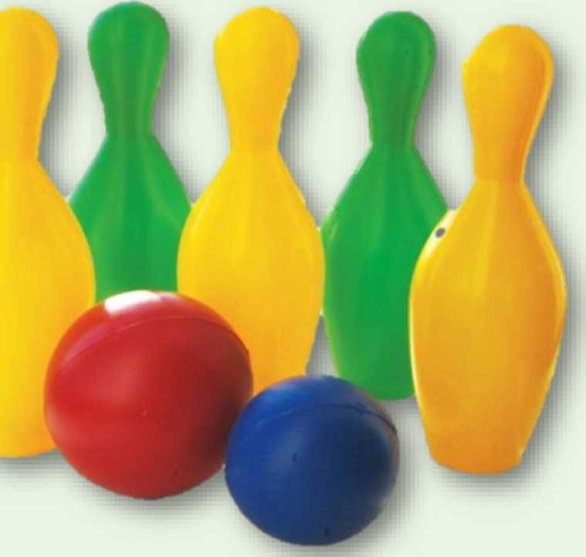
Правила: действовать нужно только по сигналу. Если кегли не сбитые надо повторить попытку с прежней позиции.
Карточка №11 Подвижная игра ПОПАДИ МЕШОЧКОМ В КРУГ
Задачи: Развивать у детей умение действовать по сигналу. Упражнять в метании.
Описание: Дети стоят в кругу. В центре круга выложен из веревки кружок, концы веревки связаны, круг можно начертить. Диаметр круга - 2 метра. Дети находятся на расстоянии 1 -2 шагов от круга. В руках мешочки с песком. По слову воспитателя «Бросай!», все бросают свои мешочки в круг. «Поднимите мешочки!» — говорит воспитатель. Дети поднимают мешочки, становятся на место. Воспитатель отмечает, чей мешочек не попал в круг, игра продолжается. Дети бросают другой рукой.

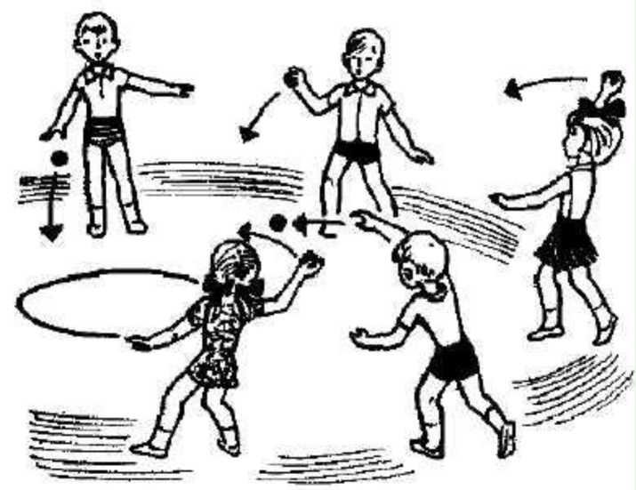
Правила: Бросать мешочек нужно по слову воспитателя «Бросай!». Поднимать по сигналу «Поднимите!». Вместо мешочков можно взять шишки или другие предметы.

